Индивидуальный план для обучающихся по форме самообразование, семейное обучение
11 класс МБВ(с)ОУО(с) ОШ№1
для самостоятельной работы на 2023-2024 учебный года
Предмет: Геометрия
Учитель: Шарикова Марина Николаевна
Учебник: Геометрия. 10-11 классы: учебник для общеобразовательных организаций: Л.С. Атанасян, В.Ф. Бутузов, С.Б.Кадомцев – 5-е издание. – М.: Просвещение, 2020
Электронная форма учебника: ссылка: http://uchebniki.net/geom11/11-uchebnik-geometriya-10-11-klass-atanasyan.html

Образовательная платформа: https://mathb-ege.sdamgia.ru/test?theme=263&print=true

№ п/п | Темы для самостоятельного изучения | Промежуточный контроль | Вид проверочной работы | Сроки промежуточной аттестации
1 полугодие | 1. Повторение курса 10 класса.  2. Тела вращения. Площадь поверхности тел вращения  Обьемы тел вращения | Решение задач по темам самостоятельной работы по ссылкам | - Мониторинговая контрольная работа за первое полугодие в формате ЕГЭ (очно)
2 полугодие | 3. Тела вращения. Площадь поверхности тел вращения  Обьемы тел вращения | Решение задач по темам самостоятельной работы по ссылкам | - Мониторинговая контрольная работа за второе полугодие в формате ЕГЭ

Приложение:
Тренировочные задачи по теме 1. Повторение курса 10 класса :
1. 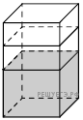В бак, имеющий форму правильной четырёхугольной призмы, налито 5 л воды. После полного погружения в воду детали уровень воды в баке увеличился в 1,8 раза. Найдите объём детали. Ответ дайте в кубических сантиметрах, зная, что в одном литре 1000 кубических сантиметров.
2. 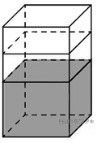 В бак, имеющий форму правильной четырёхугольной призмы со стороной основания, равной 30 см, налита жидкость. Чтобы измерить объём детали сложной формы, её полностью погружают в эту жидкость. Найдите объём детали, если уровень жидкости в баке поднялся на 10 см. Ответ дайте в кубических сантиметрах.
3. Ящик, имеющий форму куба с ребром 20 см без одной грани, нужно покрасить со всех сторон снаружи. Найдите площадь поверхности, которую необходимо покрасить. Ответ дайте в квадратных сантиметрах.
4. 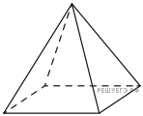 Пирамида Снофру имеет форму правильной четырёхугольной пирамиды, сторона основания которой равна 220 м, а высота — 104 м. Сторона основания точной музейной копии этой пирамиды равна 5,5 см. Найдите высоту музейной копии. Ответ дайте в сантиметрах.
5. 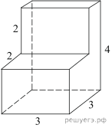Найдите площадь поверхности многогранника, изображенного на рисунке (все двугранные углы прямые).
6. 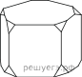От деревянной правильной пятиугольной призмы отпилили все её вершины (см. рис.). Сколько вершин у получившегося многогранника (невидимые рёбра на рисунке не изображены)?
7. 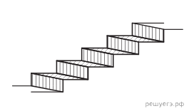
Пять ступеней лестницы покрасили в тёмный цвет, как показано на рисунке (штриховкой). Найдите площадь окрашенной поверхности, если глубина каждой ступеньки равна 30 см, высота — 15 см, а ширина — 90 см. Ответ дайте в квадратных сантиметрах.
8. 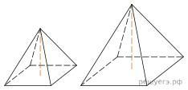 Даны две правильные четырёхугольные пирамиды. Объём первой пирамиды равен 16. У второй пирамиды высота в 2 раза больше, а сторона основания в 1,5 раза больше, чем у первой. Найдите объём второй пирамиды.
9. 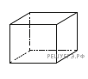Аквариум имеет форму прямоугольного параллелепипеда с размерами 60 см × 30 см × 40 см. Сколько литров составляет объём аквариума? В одном литре 1000 кубических сантиметров.
10. 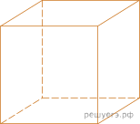Аквариум имеет форму куба со стороной 40 см. Сколько литров составляет объём аквариума? В одном литре 1000 кубических сантиметров.
11. 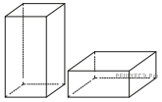Даны две коробки, имеющие форму правильной четырёхугольной призмы, стоящей на основании. Первая коробка вдвое выше второй, а вторая в четыре раза шире первой. Во сколько раз объём второй коробки больше объёма первой?
12. 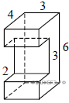 Деталь имеет форму изображённого на рисунке многогранника (все двугранные углы прямые). Цифры на рисунке обозначают длины рёбер в сантиметрах. Найдите площадь поверхности этой детали. Ответ дайте в квадратных сантиметрах.
13. 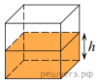Вода в сосуде, имеющем форму правильной четырёхугольной призмы, находится на уровне h = 10 см. На каком уровне окажется вода, если её перелить в другой сосуд, имеющий форму правильной четырёхугольной призмы, у которого сторона основания втрое меньше, чем у данного? Ответ дайте в сантиметрах.
14. 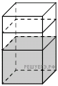В бак, имеющий форму прямой призмы, налито 5 л воды. После полного погружения в воду детали уровень воды в баке увеличился в 1,4 раза. Найдите объём детали. Ответ дайте в кубических сантиметрах, зная, что в одном литре 1000 кубических сантиметров.
15. 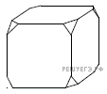От деревянного кубика отпилили все его вершины (см. рис.). Сколько вершин у получившегося многогранника (невидимые рёбра на рисунке не изображены)?
16. 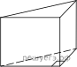В основании прямой призмы лежит прямоугольный треугольник, катеты которого равны 2 и 18. Найдите объём призмы, если её высота равна 3.
17. 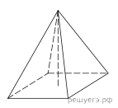Найдите объём правильной четырёхугольной пирамиды, сторона основания которой равна 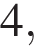а боковое ребро равно 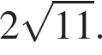
18. 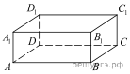В прямоугольном параллелепипеде рёбра DA, DC и диагональ равны соответственно 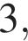и 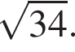Найдите объём параллелепипеда
19. 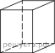Два ребра прямоугольного параллелепипеда равны 7 и 4, а объём параллелепипеда равен 140. Найдите площадь поверхности этого параллелепипеда.
20. 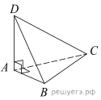В треугольной пирамиде ABCD рёбра AB, AC и AD взаимно перпендикулярны. Найдите объём этой пирамиды, если AB = 6, AC = 18 и AD = 8.
21. В основании прямой призмы лежит прямоугольный треугольник, один из катетов которого равен 2, а гипотенуза равна 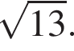Найдите объём призмы, если её высота равна 5.
22. 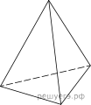Стороны основания правильной треугольной пирамиды равны 14, а боковые рёбра равны 25. Найдите площадь боковой поверхности этой пирамиды.
23. Два ребра прямоугольного параллелепипеда равны 7 и 2, а объём параллелепипеда равен 112. Найдите площадь поверхности этого параллелепипеда.
24. 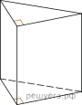
Основанием прямой треугольной призмы служит прямоугольный треугольник с катетами 6 и 8, боковое ребро равно 5. Найдите объем призмы.
25. 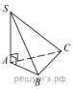В основании пирамиды SABC лежит правильный треугольник ABC со стороной 2, а боковое ребро SA перпендикулярно основанию и равно 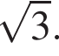Найдите объём пирамиды SABC.

Тренировочные задачи по теме: 2. Тела вращения. Площадь поверхности тел вращения . Обьемы тел вращения

1. 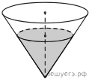В сосуде, имеющем форму конуса, уровень жидкости достигает высоты. Объём жидкости равен 60 мл. Сколько миллилитров жидкости нужно долить, чтобы наполнить сосуд доверху?
2. 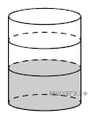В бак цилиндрической формы, площадь основания которого равна 80 квадратным сантиметрам, налита жидкость. Чтобы измерить объём детали сложной формы, её полностью погружают в эту жидкость. Найдите объём детали, если после её погружения уровень жидкости в баке поднялся на 15 см. Ответ дайте в кубических сантиметрах.
3. 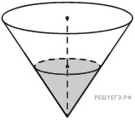В сосуде, имеющем форму конуса, уровень жидкости достигает высоты. Объём сосуда 1620 мл. Чему равен объём налитой жидкости? Ответ дайте в миллилитрах.
4. 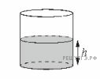Вода в сосуде цилиндрической формы находится на уровне h = 80 см. На каком уровне окажется вода, если её перелить в другой цилиндрический сосуд, у которого радиус основания вдвое больше, чем у первого? Ответ дайте в сантиметрах.
5. 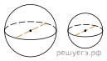 Однородный шар диаметром 4 см весит 256 грамма. Сколько граммов весит шар диаметром 5 см, изготовленный из того же материала?
6. 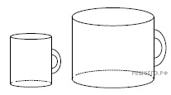Даны две кружки цилиндрической формы. Первая кружка в полтора раза ниже второй, а вторая вдвое шире первой. Во сколько раз объём первой кружки меньше объёма второй?
7. Прямолинейный участок трубы длиной 6 м, имеющей в сечении окружность, необходимо покрасить снаружи (торцы трубы открыты, их красить не нужно). Найдите площадь поверхности, которую необходимо покрасить, если внешний обхват трубы равен 14 см. Ответ дайте в квадратных сантиметрах.
8. 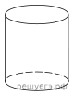Высота бака цилиндрической формы равна 50 см, а площадь его основания равна 160 квадратным сантиметрам. Чему равен объём этого бака (в литрах)? В одном литре 1000 кубических сантиметров.
9. 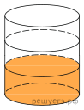В бак цилиндрической формы, площадь основания которого равна 80 квадратным сантиметрам, налита жидкость. Чтобы измерить объём детали сложной формы, её полностью погружают в эту жидкость. Найдите объём детали, если после её погружения уровень жидкости в баке поднялся на 10 см. Ответ дайте в кубических сантиметрах.
10. 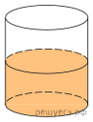 В бак, имеющий форму цилиндра, налито 5 л воды. После полного погружения в воду детали, уровень воды в баке поднялся в 1,2 раза. Найдите объём детали. Ответ дайте в кубических сантиметрах, зная, что в одном литре 1000 кубических сантиметров.
11. 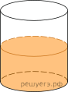В цилиндрический сосуд налили 2000 см³ воды. Уровень воды при этом достигает высоты 12 см. В жидкость полностью погрузили деталь. При этом уровень жидкости в сосуде поднялся на 9 см. Чему равен объем детали? Ответ выразите в см³.
12.
В цилиндрический сосуд налили 6 куб. см воды. В воду полностью погрузили деталь. При этом уровень жидкости в сосуде увеличился в 1,5 раза. Найдите объём детали. Ответ выразите в куб. см.
13.
В цилиндрический сосуд налили 1000 см³ воды. Уровень воды при этом достигает высоты 20 см. В жидкость полностью погрузили деталь. При этом уровень жидкости в сосуде поднялся на 4 см. Чему равен объем детали? Ответ выразите в см³.
14. 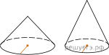Даны два конуса. Радиус основания и образующая первого конуса равны соответственно 4 и 6, а второго — 6 и 8. Во сколько раз площадь боковой поверхности второго конуса больше площади боковой поверхности первого?
15. 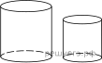Даны два цилиндра. Радиус основания и высота первого равны соответственно 6 и 14, а второго — 7 и 3. Во сколько раз площадь боковой поверхности первого цилиндра больше площади боковой поверхности второго?
16. 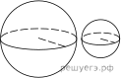Даны два шара с радиусами 8 и 4. Во сколько раз объём большего шара больше объёма меньшего?
17. 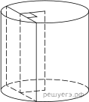Радиус основания цилиндра равен 15, а его образующая равна 14. Сечение, параллельное оси цилиндра, удалено от неё на расстояния, равное 12. Найдите площадь этого сечения.
18. 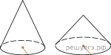Даны два конуса. Радиус основания и высота первого конуса равны соответственно 2 и 2, а второго — 4 и 9. Во сколько раз объём второго конуса больше объёма первого?
19. Даны два шара с радиусами 8 и 2. Во сколько раз объём большего шара больше объёма меньшего?
20. 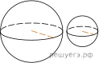Даны два шара с радиусами 9 и 3. Во сколько раз площадь поверхности большего шара больше площади поверхности меньшего?
21. 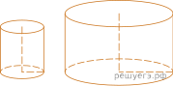Даны два цилиндра. Радиус основания и высота первого равны соответственно 2 и 6, а второго — 6 и 7. Во сколько раз объём второго цилиндра больше объёма первого?
22. 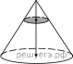 Объём конуса равен 27. Через точку, делящую высоту конуса в отношении 1:2, считая от вершины, проведена плоскость, параллельная основанию. Найдите объём конуса, отсекаемого от данного конуса проведённой плоскостью.
23. 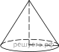Объём конуса равен 48π, а его высота равна 9. Найдите радиус основания конуса.

